|  |  |
| --- | --- |
| **TRƯỜNG THPT CHUYÊN**  **HÙNG VƯƠNG – BÌNH DƯƠNG**  **ĐỀ THI ĐỀ NGHỊ** | **ĐỀ THI HSG VÙNG DUYÊN HẢI VÀ ĐỒNG BẰNG BẮC BỘ - NĂM 2023**  **Môn: VẬT LÍ - LỚP 11**  *Thời gian làm bài: 180 phút.* |

(*Đề gồm có 03 trang )*

**Câu 1.Tĩnh điện ( 4 điểm)**

Xét một tam giác đều ABC có cạnh 2a nằm trong mặt phẳng tờ giấy.Tâm của tam giác đều ở O. Các điện tích bằng nhau Q được giữ cố định tại các đỉnh A,B,C. Trong bài toán này, ta giả thiết chuyển động chỉ diễn ra trong mặt phẳng tờ giấy như hình vẽ

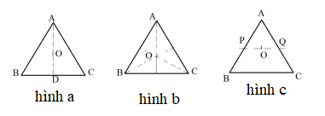

1. Một điện tích thử q có cùng dấu với Q được đặt trên đường trung tuyến AD tại một điểm dưới O một đoạn . Tìm lực tác dụng lên điện tích thử.

2. Giả thiết << a, hãy mô tả chuyển động của điện tích thử khi nó được thả ra.

3. Tìm tác dụng lên điện tích thử khi nó được đặt tại D như hình a.

4. Trong hình b, hãy đánh dấu các vị trí cân bằng của q khi nằm trong hệ. Giải thích.

5. O là vị trí cân bằng hay không bền khi ta dịch chuyển điện tích thử theo hướng OP ? Đường PQ song song với đáy BC ( hình c). Hãy giải thích.

6. Các điện tích giống nhau được cố định tại các đỉnh A, B, C, D của hình chữ nhật ABCD, O là tâm hình chữ nhật. Trong hình d, hãy đánh giá gần đúng vị trí các điểm cân bằng của hệ đối với một điện tích có cùng dấu với điện tích ở đỉnh. Đường đứt đoạn chỉ là trường hợp trợ giúp. 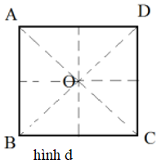

7. Có bao nhiêu vị trí cân bằng khả dĩ cho một hệ có N điện tích điểm đặt ở đỉnh của một đa giác đều N cạnh?

**Câu 2. Điện và điện từ (5 điểm )**

Trong không gian chân không giữa anôt là một hình trụ rỗng bán kính R và catôt là một dây đốt thẳng có bán kính nhỏ không đáng kể nằm ở trục anôt, người ta tạo ra một điện trường xuyên tâm , hướng từ anôt đến catôt, có độ lớn không đổi và một từ trường đều có hướng trùng với trục catôt.

Bằng cách dùng hiệu ứng nhiệt, catôt phát ra các electron với vận tốc ban đầu nhỏ không đáng kể.

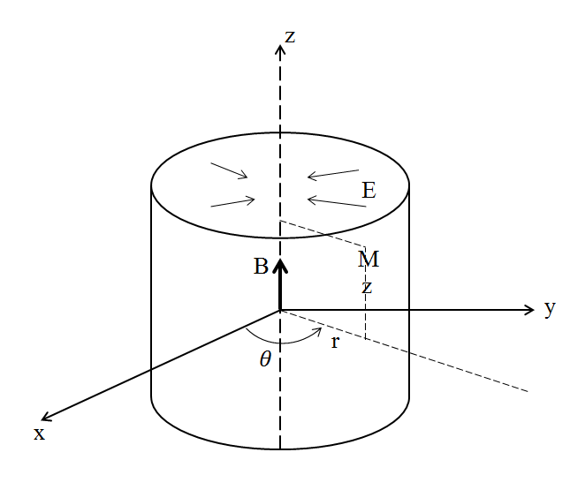

a. Viết phương trình vi phân trong hệ tọa độ trụ (r; $θ$;z) mô tả chuyển động của electron trong khoảng không gian giữa catôt và anôt.

b. Suy ra phương trình quỹ đạo của electron.

c. Tìm vận tốc dài của electron tại thời điểm t bất kỳ.

**Câu 3 (4,0 điểm) – Quang hình học**

Một kính lúp bằng thủy tinh chiết suất . Kính có hai mặt cầu lồi giống nhau bán kính . Một người có mắt tốt, điểm cực cận cách mắt 25 cm, đặt mắt trên trục chính của kính và cách tâm I của kính 20 cm để quan sát một vật phẳng đặt vuông góc với trục chính và cách I một khoảng 8 cm.

a. Tính số bội giác của ảnh (xem kính lúp như một thấu kính mỏng).

|  |
| --- |
|  |

b. Thực ra đây là một thấu kính dày. Chỗ dày nhất của kính là 1 cm. Xét hai tia sáng song song với trục chính đi tới kính: tia thứ nhất đi gần sát với trục chính và ló ra cắt trục chính tại điểm , tia thứ hai đi sát mép kính và cắt trục chính tại điểm . Hãy tính các khoảng cách  và .

**Câu 4. Dao động cơ ( 4 điểm)**

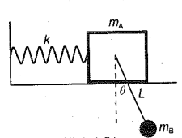Một vật có khối lượng m­a nằm trên một mặt sàn trơn nhẵn và được gắn vào tường bằng một lò xo nhẹ khối lượng không đáng kể độ cứng k. Khoảng cách từ ma đến tường khi lò xo không biến dạng và khi biến dạng lần lượt là  và . Một con lắc đơn gồm một thanh không khối lượng, chiều dài L, và một quả cầu nhỏ khối lượng mb. Bán kính quả cầu mb nhỏ hơn nhiều so với chiều dài L. Con lắc được nối vào vật ma qua một trục không ma sát. Góc tạo bởi thanh cứng và phương thẳng đứng là θ, gia tốc trọng trường hướng xuống dưới và có độ lớn g.

a. Viết hai phương trình chuyển động cho hai biến x và θ. Dùng phép thế để thu được phương trình không còn chứa sức căng của thanh cứng. Trong câu này ta không giả sử góc θ nhỏ.

b. Giả sử góc θ nhỏ. Viết gần đúng hai phương trình chuyển động.

c. Xác định bình phương tần số góc dao dộng của hệ (biểu diễn qua các đại lượng , lấy các giá trị  và )

**Câu 5 .Phương án thực hành ( 3 điểm )**

Cho các dụng cụ và linh kiện sau:

- Một thấu kính hội tụ và một bộ giá đỡ dụng cụ quang học (có thể đặt ở các tư thế khác nhau);

- Một nguồn Laser và một màn ảnh;

- Một cốc thủy tinh đáy phẳng, mỏng, trong suốt, đường kính trong lớn;

- Một thước đo chiều dài chia tới milimét;

- Các dụng cụ khác: kẹp, nước sạch (chiết suất nn = 4/3),…

Em hãy đề xuất một phương án thí nghiệm để xác định bán kính cong của hai mặt thấu kính hội tụ và chiết suất của vật liệu làm thấu kính theo các bước

- Vẽ sơ đồ thí nghiệm.

- Nêu các bước tiến hành thí nghiệm.

- Xử lí kết quả.

--------------------HẾT---------------

Tổ Vật Lý -THPT Chuyên Hùng Vương, Bình Dương